Что празднуют 14 октября в Украине?
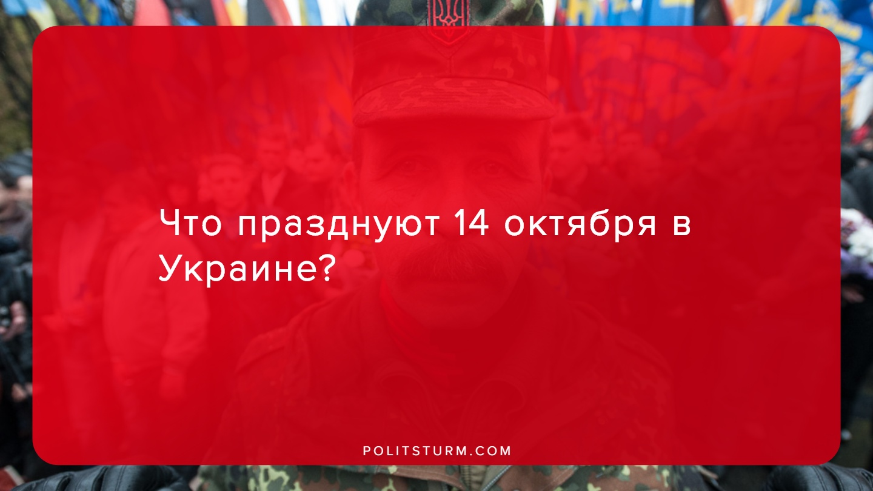

Оригинальная статья
2019-10-14
3 мин. на чтение

5 лет назад в Украине был введен новый праздник — День защитника Украины.
Прежде Украина праздновала День защитника Отечества 23 февраля (постановлением 1999 года). В СССР с 1922 года эта дата традиционно отмечалась, как «День Красной армии», с 1946 года — «День Советской армии», с 1949 по 1992 годы — «День Советской армии и Военно-морского флота». В свою очередь, 14 октября был в Украине с 1999 года Днем украинского казачества, отмечаемый ежегодно в день церковного праздника Покрова Пресвятой Богородицы.
В 2014 году правительством, вследствие «вооруженной агрессии России» и политики декоммунизации, было решено отказаться от всех советских праздников и символов. Поэтому тогдашний президент Украины Петр Порошенко постановил ежегодно 14 октября праздновать День защитника Украины («…своего Отечества, а не чужого!» — П. Порошенко) и отменил День защитника Отечества 23 февраля, как наследие СССР. Новую дату экс-президент установил с целью «почтения мужества и героизма защитников и территориальной целостности Украины, военных традиций и побед Украинского народа, содействия дальнейшему укреплению патриотического духа в обществе» и, якобы исторической традицией почтения украинского войска на Покрову.
Для пришедшей к власти после госпереворота части класса капиталистов, использовавших националистические организации и их идеологию, как инструмент для взятия и удержания политической власти, дата 14 октября имело еще одно немаловажное значение. Именно 14 октября 1942 года была основана Украинская повстанческая армия (УПА) – вооруженное крыло Организации украинских националистов (ОУН), задачей которой было построение этнократического государства и которая с 30-х годов сотрудничала с нацистами.
Ряды УПА пополнялись за счёт добровольцев из числа идейных националистов, бывших членов вспомогательной полиции, дезертиров из Красной Армии. Своей главной задачей УПА декларировала подготовку массового вооруженного восстания, которое должно начаться в благоприятный для того времени момент, когда СССР и Германия истощат друг-друга в кровопролитной войне, а затем создание самостоятельного единого украинского государства, которое должно было включать в себя все этнические украинские земли.
В 1943—1945 отряды УПА действовали против советских партизан, отрядов польского подполья, Красной (1943—1946) и Советской армии (1946—1956). Ими была организована так называемая «Волынская резня» — массовое уничтожение Украинской повстанческой армией этнического польского гражданского населения и гражданских лиц других национальностей, включая евреев, на территории Волыни, до сентября 1939 года находившейся под управлением Польши. Имеются сведения о том, что с 1948 года организация получала поддержку от ЦРУ и МИ-6 в рамках операции «Аэродинамик» — одной из ряда секретных операций против СССР, проводимых в сотрудничестве со спецслужбами Великобритании, Италии и ФРГ, целью которой был сбор данных о ходе демобилизации Советской Армии, количественном составе вооружённых сил, насыщенности войсковыми частями территории Западной Украины, политико-моральном состоянии войск, работе военных заводов, дислокации складов стратегического сырья, а также ведение широкомасштабных партизанских действий против «советского режима», вплоть до развязывания третьей мировой войны. Формально деятельность штабов и подразделений УПА была прекращена 3 сентября 1949 года.

Ошибка при загрузке изображения
«Парад в Станиславе (Ивано-Франковск) в честь визита генерал-губернатора Польши рейхсляйтера Ганса Франка» (октябрь 1941 года)

Экс-глава Украинского института национальной памяти Владимир Вятрович заявил в 2014 году: “Одним из инструментов формирования национальной памяти является создание государственного календаря – календаря важных дат, праздников, которые отмечаются на государственном уровне…“.
После государственного переворота 2014 года новая националистическая власть реабилитирует носителей фашистских идей в лице ОУН-УПА, скрывая действительную сущность национализма под маской патриотизма и борьбы за независимость Украины. Таким образом класс капиталистов занимается формированием новой идеологии для рабочих Украины, с помощью которой можно будет оправдывать ведение войны на Донбассе, борьбу с инакомыслием, ухудшение условий жизни, дальнейшее углубление эксплуатации и грабежа рабочего класса Украины. Попытка оправдания украинских коллаборационистов и нацистских преступников идет вместе с переписыванием истории и декоммунизацией, намеренной извратить историю и уничтожить из памяти людей все, что связано с советской эпохой. Всё это делается лишь для того, чтобы дезориентировать трудящихся, не дать им сплотиться в единую силу, которая непременно встанет на путь коллективной борьбы с классом капиталистов.

- https://uk.wikipedia.org/wiki/%D0%94%D0%B5%D0%BD%D1%8C_%D0%B7%D0%B0%D1%85%D0%B8%D1%81%D0%BD%D0%B8%D0%BA%D0%B0_%D0%A3%D0%BA%D1%80%D0%B0%D1%97%D0%BD%D0%B8
- https://www.pravda.com.ua/news/2014/08/24/7035657/
- https://web.archive.org/web/20150119185601/http://ua.112.ua/suspilstvo/v-instituti-nacionalnoyi-pam-yati-proponuyut-vidznachati-den-zahisnika-ukrayini-14-zhovtnya-126615.html
- https://ru.wikipedia.org/wiki/Операция_«Аэродинамик»
- https://web.archive.org/web/20130729053958/http://history.org.ua/?litera&kat=5&id=2032
- http://waralbum.ru/114536/

Оригинальная статья

